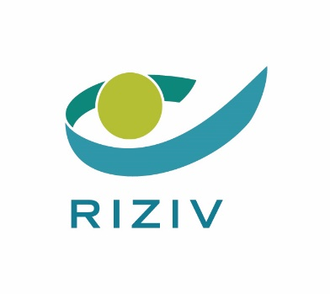
COMMISSIE TEGEMOETKOMING GENEESMIDDELEN (CTG)
Prijsaanvraag en vraag voor prijsbevestiging bij FOD Economie
Introductie:
De Europese richtlijn 89/105 legt een maximumtermijn op van 180 dagen voor de procedure tot vaststelling van een prijs EN voor de terugbetalingsprocedure.
Daarom is het verplicht om de hieronder vernoemde strikte maatregelen na te leven.
1/Aanvraag tot inschrijving in Klasse 1, 2B, Weesgeneesmiddel:
In het kader van de dossiers ingediend bij de CTG m.b.t. aanvragen tot inschrijving op de lijst van de terugbetaalbare specialiteiten in de hierboven vermelde klassen, moet de farmaceutische firma (aanvrager) haar aanvraag tot het vaststellen van de maximumprijs indienen bij FOD Economie OP DEZELFDE DAG ALS HAAR TERUGBETALINGSAANVRAAG BIJ DE CTG;
- De terugbetalingsaanvraag moet een kopie bevatten van de brief van de prijsaanvraag geadresseerd aan FOD Economie (zelfde datum als de datum van de terugbetalingsaanvraag).
- Zonder de kopie van de brief van de prijsaanvraag geadresseerd aan FOD Economie (zelfde datum als de terugbetalingsaanvraag) of indien de prijs reeds in het dossier weergegeven is → wordt het dossier onontvankelijk verklaard.
Uitzonderingen:
Wanneer een firma reeds beschikt over een maximumprijs vastgesteld door FOD Economie (voor een terugbetaalbare farmaceutische specialiteit), bv. na falen van een terugbetalingsprocedure of na een contract, moet zij een vraag tot BEVESTIGING VAN DE PRIJS indienen bij FOD Economie. Deze vraag tot bevestiging van de prijs (geadresseerd aan FOD Economie), MOET gebeuren op DEZELFDE DAG ALS HAAR TERUGBETALINGSAANVRAAG BIJ DE CTG.
- De terugbetalingsaanvraag moet een kopie van de brief aan FOD Economie bevatten met de vraag voor de BEVESTIGING van de prijs (met dezelfde datum als de terugbetalingsaanvraag).
- Wanneer de kopie van de brief aan FOD Economie betreffende de vraag tot BEVESTIGING van de prijs ontbreekt (met dezelfde datum als de terugbetalingsaanvraag), of indien de bevestiging van de prijs door FOD Economie reeds in het dossier vermeld staat → zal het dossier onontvankelijk verklaard worden.
2/Vraag tot inschrijving in klasse 2A, 2C, Biosimilars, 3A, 3B, 3C, parallel import/parallelle distributie:
In het kader van dossiers ingediend bij de CTG betreffende aanvragen tot inschrijvingen op de lijst van terugbetaalbare specialiteiten in de hierboven vermelde klassen, moet de farmaceutische firma (aanvrager) de maximumprijs toegekend door FOD Economie meedelen in de terugbetalingsaanvraag.
!!!! Zonder prijs (kopie van de brief van FOD Economie met de maximum toegekende prijs), zal het dossier onontvankelijk verklaard worden.

3/Aanvraag tot wijziging van de vergoedingsvoorwaarden (“klassiek”, voor een nieuwe therapeutische indicatie of in het kader van een “pediatrische uitbreiding”) – INDIVIDUELE HERZIENINGEN:
Men moet NOOIT de maximumprijs toegekend door FOD Economie meedelen en men moet NOOIT een bevestiging van de prijs vragen aan FOD Economie voor deze dossiers.

***

